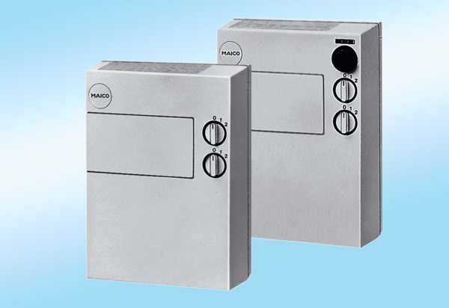Frisslevegő berendezés POL 100 ZCsomagolási egység: 1 darabVálaszték:
Termékszám: 0082.0054Gyártó: MAICO

